CCF BLANC 5

Exercice 1 : Un largage de parachute



O
La trajectoire suivie par un objet de masse suspendu à un parachute est un axe vertical A un intant t, le vecteur vitesse de l’objet est définie par où v est une fonction définie

et dérivable de la variable t positive.

On admet que la fonction v est définie sur par

où a et C sont des constantes et a est positive.

De plus, t est en secondes et v en mètres par seconde.

L’objectif de cet exercice est d’étudier l’évolution de cette vitesse au cours du temps.

- Des mesures montrent que et A l’aide du logiciel GeOgebra, déterminer les valeurs à 0,1 près des constantes C et a.
………………………………………………………………………………………….



Dans toute la suite, on admet que, pour tout

- a) Déterminer, en montrant les étapes de calcul, dérivée de sur

…………………………………………………………………………………………

………………………………………………………………………………………. ..

b) Déterminer les variations de sur

…………………………………………………………………………………………

…………………………………………………………………………………………

- a) Déterminer par le calcul
…………………………………………………………………………………………

……………………………………………………………………………………….

……………………………………………………………………………………….
b) A partir de quel instant la vitesse de l’objet dépasse-t-elle Expliquez la démarche.

…………………………………………………………………………………………



Exercice 2 :
Les parties A et B peuvent être traitées de façon indépendante.
Dans tout l’exercice, donner des valeurs approchées des résultats au millième.

Lors d’une opération promotionnelle, un magasin d’informatique propose deux modèles d’ordinateurs : un modèle A et un modèle B.
On s’intéresse aux acheteurs qui profitent de cette promotion : 70% des acheteurs choisissent le modèle A.
Pour ces deux ordinateurs, le magasin propose une extension de garantie de 3 ans.
40% des acheteurs de l’ordinateur de modèle A choisissent l’extension de garantie et 50% des acheteurs de l’ordinateur de modèle B choisissent cette extension.
On interroge au hasard un acheteur à la sortie du magasin.
On note : A l’événement : « un acheteur choisit l’ordinateur de modèle A »
B l’événement : « un acheteur choisit l’ordinateur de modèle B »
E l’événement : « un acheteur choisit l’extension de garantie »

Partie A
- Construire un arbre pondéré illustrant la situation. S’informer , modéliser

- Calculer la probabilité pour qu’un acheteur choisisse le modèle A avec l’extension de garantie. Calculer , modéliser
………………………………………………………………………………………………
………………………………………………………………………………………………
………………………………………………………………………………………………
- Montrer que la probabilité qu’un acheteur choisisse l’extension de garantie est égale à 0,43.
………………………………………………………………………………………………
………………………………………………………………………………………………
………………………………………………………………………………………………
………………………………………………………………………………………………
- Un acheteur n’a pas pris l’extension de garantie. Calculer la probabilité qu’il ait acheté le modèle A. Raisonner , calculer
………………………………………………………………………………………………
………………………………………………………………………………………………
………………………………………………………………………………………………
- On interroge successivement et de façon indépendante dix acheteurs qui profitent de la promotion. Soit X la variable aléatoire qui donne le nombre d’acheteurs ayant pris l’extension de garantie parmi les dix acheteurs interrogés ; le nombre d’acheteurs est suffisamment grand pour que cette situation soit assimilée à un tirage avec remise.
- Justifier que X suit une loi binomiale dont on précisera les paramètres.
……………………………………………………………………………………………
……………………………………………………………………………………………
……………………………………………………………………………………………
……………………………………………………………………………………………
……………………………………………………………………………………………
……………………………………………………………………………………………
- Déterminer la probabilité pour qu’au moins quatre des 10 acheteurs interrogés ont pris l’extension de garantie.
……………………………………………………………………………………………
……………………………………………………………………………………………
Partie B
Pour sa prochaine promotion, le directeur s’intéresse à l’âge de ses clients. On modélise l’âge des clients en années par une variable aléatoire X qui suit une loi normale de moyenne µ = 40 et d’écart-type σ = 8.
- A l’aide de votre calculatrice ou du logiciel géogébra, calculer la probabilité qu’un client ait plus de 60 ans.
………………………………………………………………………………………………
………………………………………………………………………………………………
- Déterminer la probabilité qu’un client ait un âge compris entre 30 et 50 ans.
………………………………………………………………………………………………
………………………………………………………………………………………………

Exercice 3 :
Paul désire réaliser un portail comme indiqué ci-dessous. Chaque vantail mesure 2 mètres de large.
Chaque vantail est réalisé à l’aide d’une plaque métallique. Il veut calculer l’aire de chacune des plaques, sachant que le bord inférieur du vantail doit être à 0,05 m de hauteur du sol.

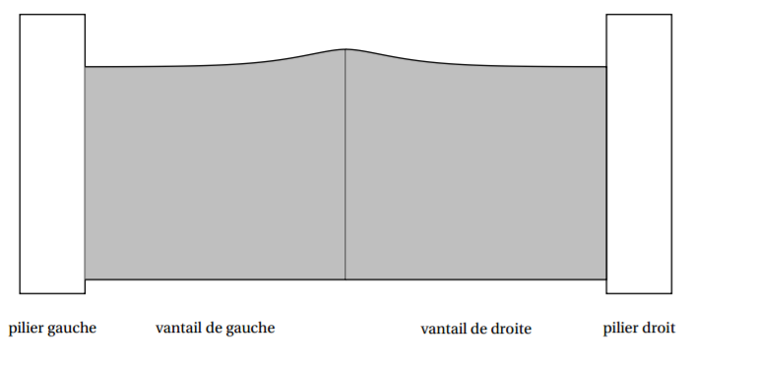

Partie A
On modélise le bord supérieur du vantail de droite du portail avec une fonction $f$définie sur l’intervalle [0 ; 2] par :
$$f\left(x\right)=\left(x+a\right)e^{-4x}+b$$
où $a et b$ sont des nombres réels qui restent à déterminer.
On note C_{f} la courbe représentative de la fonction $f$ dans un repère orthonormé.
La droite T est tangente à la courbe C_{f} au point A (0 ; $\frac{3}{2}$ ) . Cette droite est parallèle à l’axe des abscisses.
La fonction $f$ est dérivable sur [0 ; 2] et on désigne par f ’ sa dérivée sur [0 ; 2].

- A l’aide du logiciel Géogébra , placer le point A et tracer la droite T et la courbe C_{f}. Déterminer les réels a et b afin que la courbe C_{f} passe par le point A et que la droite T soit parallèle à l’axe des abscisses .
Modéliser ,chercher

Réponse : $a$= …………….. et $b$ = ……………

 | Appel de l’examinateur pour expliquer votre démarche

- a) A l’aide du logiciel Géogébra , donner f ’(x).
………………………………………………………………………………………………
………………………………………………………………………………………………
b) En déduire les variations de la fonction $f$ sur [0 ; 2].
………………………………………………………………………………………………
………………………………………………………………………………………………
………………………………………………………………………………………………
………………………………………………………………………………………………

Partie B
- Montrer que la fonction F définie sur [0 ; ] par F(x) = $\left(-\frac{x}{4}-\frac{1}{8}\right)e^{-4x}+\frac{5}{4}x$ est une primitive de la fonction $f .$
………………………………………………………………………………………………
………………………………………………………………………………………………
………………………………………………………………………………………………
………………………………………………………………………………………………
………………………………………………………………………………………………
- Paul cherche à calculer l’aire de chaque vantail pour les peindre.
Quel calcul , à la main ou à l’aide du logiciel Géogébra , doit-on effectuer ?
………………………………………………………………………………………………
………………………………………………………………………………………………
………………………………………………………………………………………………

- Déterminer la hauteur moyenne d’un vantail .
……Chercher ……………………………………………………………………………………………………………………………………………………………………

